**КИЇВСЬКИЙ НАЦІОНАЛЬНИЙ УНІВЕРСИТЕТ**

**ІМЕНІ ТАРАСА ШЕВЧЕНКА**

Факультет комп’ютерних наук та кібернетики

**Звіт**

до проєкту

з дисципліни

**«**Розпізнавання образів**»**

Виконав студент 1-го курсу

ОНП Штучний Інтелект

Ходаков Максим Олегович

Київ – 2026

# Pedestrian Detection in Video (Baseline vs Fine-tuned YOLO) з веб-інтерфейсом Streamlit і донавчанням моделі Репозиторій: <https://github.com/maksymkhodakov/ImageRecognitionProject>

# 1. Мета проєкту

Метою проєкту є побудова практичної платформи для розпізнавання об’єктів класу **“person”** (пішохід) на зображеннях та відео з можливістю:

* виконувати детекцію пішоходів на фото та відеофайлах;
* візуалізувати результати у вигляді анотованих кадрів (bounding boxes);
* логувати статистику по кадрах (кількість пішоходів, confidence, час інференсу);
* експортувати результати: CSV-логи та анотоване відео;

# 2. Постановка задачі та обґрунтування вибору підходу

Задача — **object detection** (локалізація та класифікація) класу “person” у кадрах. На відміну від класифікації, детекція потребує прогнозування координат bounding box (x1, y1, x2, y2) та confidence для кожного об’єкта в кадрі.

В якості базового методу обрано **YOLO (You Only Look Once)**, оскільки:

* YOLO — сучасний стандарт для швидкої детекції в реальному часі;
* моделі сімейства YOLOv8 мають зручний API (Ultralytics), підтримують training/val/inference;
* YOLO забезпечує компроміс між швидкістю та точністю, що важливо для відео.

# 3. Датасет і структура даних

# 3.1 Обраний датасет

Для fine-tuning використано Caltech Pedestrian Dataset у форматі, адаптованому під YOLO (через Kaggle-збірку). Датасет містить:

* зображення (train/val/test);
* відповідні label-файли у YOLO-форматі.

# 3.2 Формат розмітки YOLO

Для кожного зображення image.png існує image.txt з рядками: class_id x_center y_center width height де координати нормалізовані відносно розмірів зображення (0..1).  
У проєкті використовується один клас:

* 0: person

# 3.3 Dataset YAML

Використовується конфігурація виду:

path:

train: images/train

val: images/test

nc: 1

names: ['person']

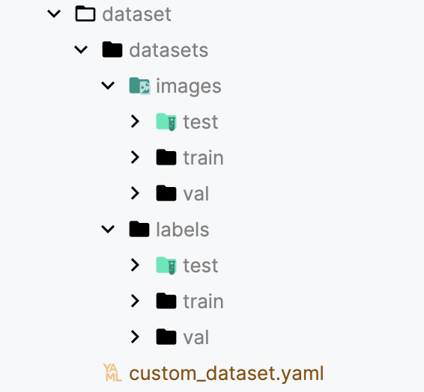

# 4. Моделі: baseline і fine-tuned

# 4.1 Baseline

yolov8n.pt — попередньо навчена модель Ultralytics (COCO). Вона вміє детектити багато класів, включно з “person”, і зазвичай добре узагальнює на різних сценах через різноманітність COCO.

# 4.2 Fine-tuned

Fine-tuned модель отримана шляхом донавчання yolov8n.pt на Caltech датасеті (один клас “person”). Результат — файл ваг best.pt, який у проєкті використовується як models/finetuned_best.pt.

# 5. Pipeline навчання (Training)

# 5.1 Код тренування

Тренування виконувалося через Ultralytics API:

model = YOLO(cfg.base_model)

model.train(

data=str(cfg.data_yaml),

epochs=cfg.epochs,

imgsz=cfg.imgsz,

batch=cfg.batch,

device=cfg.device,

project=cfg.project,

name=cfg.name,

)

# 5.2 Гіперпараметри (актуальні в запуску)

* base model: yolov8n.pt
* epochs: 5 (у конкретному експерименті)
* imgsz: 640
* batch: 8
* device: mps (на Macbook M1 запускалось)

# 5.3 Результати тренування

На представленому графіку видно:

* train losses (box/cls/dfl) знижуються стабільно;
* val losses також знижуються;
* precision/recall, mAP50 та mAP50-95 зростають.

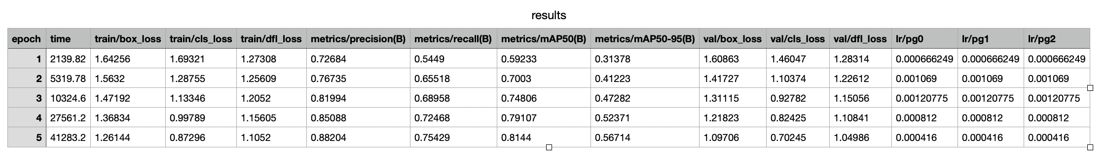

# 6. Pipeline інференсу (Inference) та веб-платформа

# 6.1 Архітектура додатку

Платформа реалізована на Streamlit і має 2 вкладки:

* **Photo**: завантаження зображення → інференс → показ анотації.
* **Video**: завантаження відео → покадрова обробка → preview кадрів → формування анотованого відео + CSV статистики.

# 6.2 Основні компоненти

* load_model() / @st.cache_resource get_model_cached() — кешування моделі між reruns Streamlit.
* annotate_frame() — ключова функція: інференс + відбір класу “person” + малювання bbox + формування summary.
* логування per frame → DataFrame → CSV bytes.
* запис відео через imageio.get_writer з codec libx264 (FFMPEG backend).

# 6.3 Реалізовані функції платформи

* Upload photo → inference → annotated photo.
* Upload video → покадровий inference.
* Реальний preview (frame_slot) під час обробки.
* CSV логування:
  + frame index
  + people count
  + best_conf
  + infer_ms
  + ui_fps
* Генерація анотованого MP4:
  + H.264 (libx264)
  + fps обмежується min(src_fps, max_fps)
* Download:
  + CSV як bytes з пам’яті
  + annotated video як bytes з session_state

# 6.4 Робота платформи в скріншотах

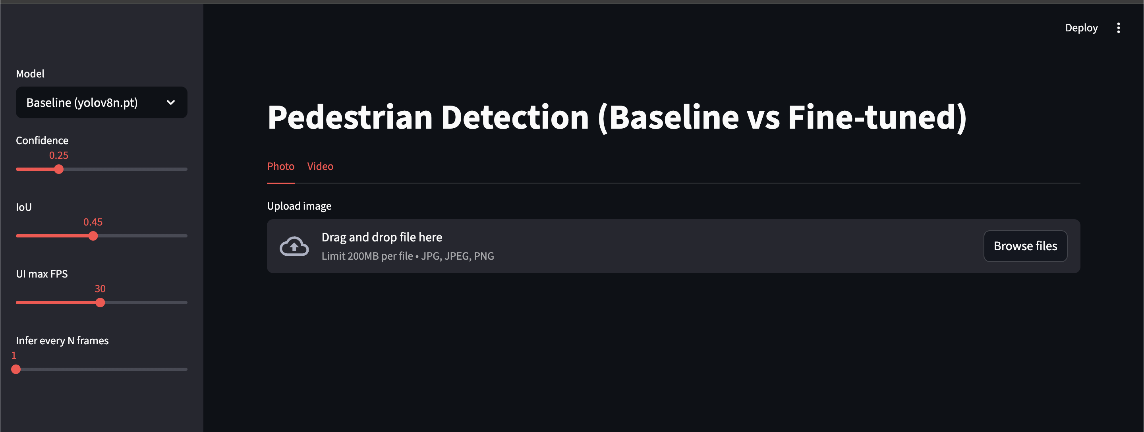

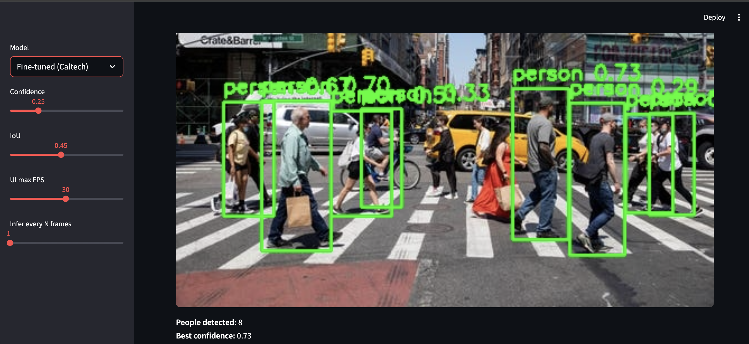

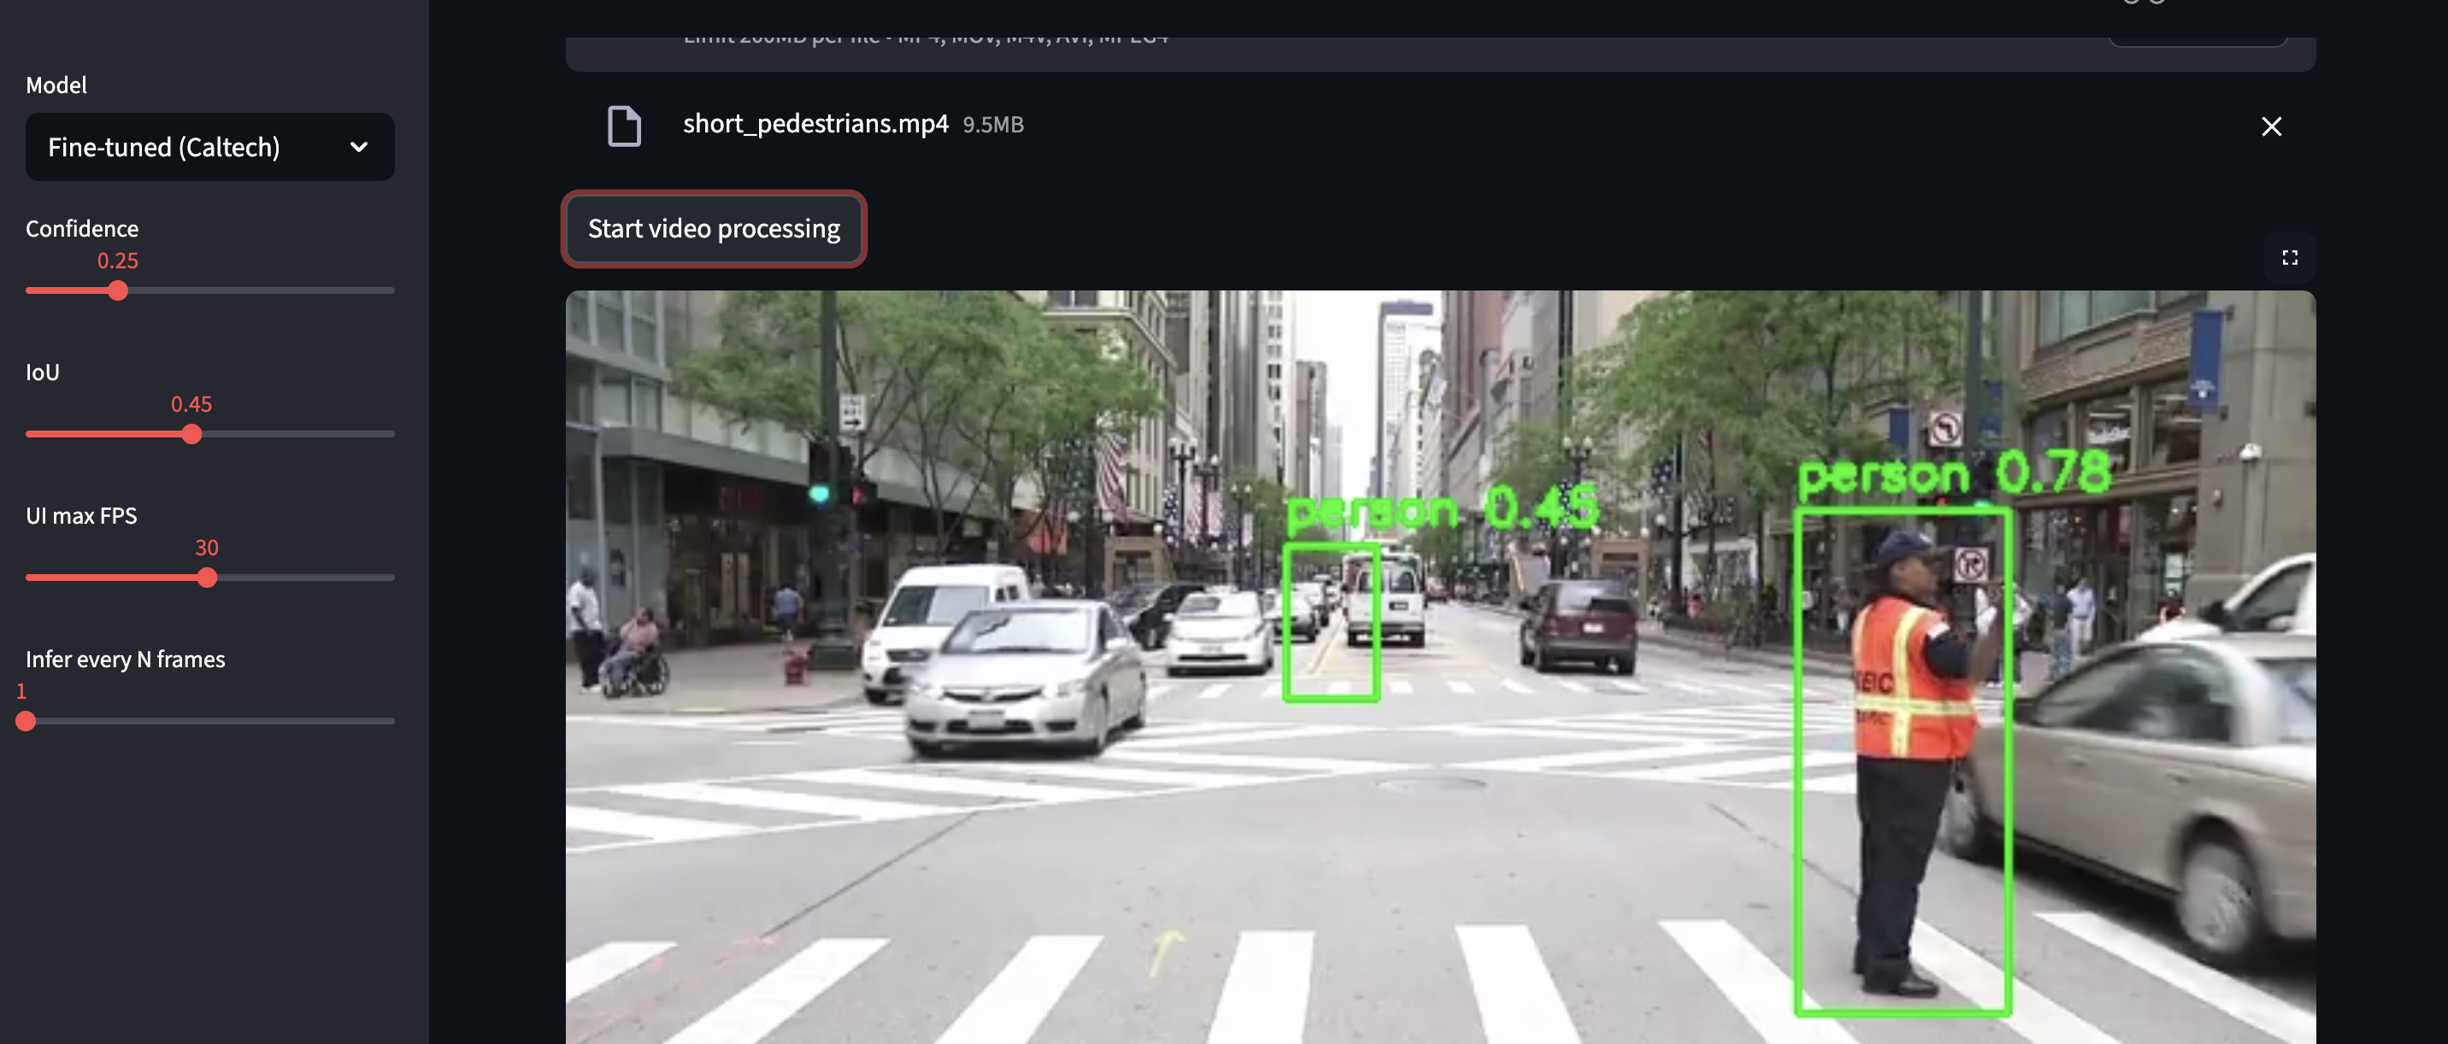

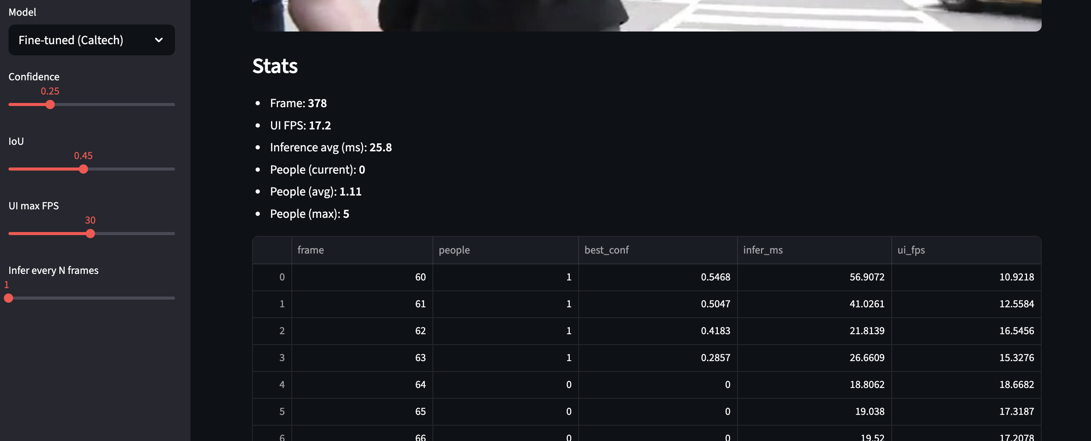

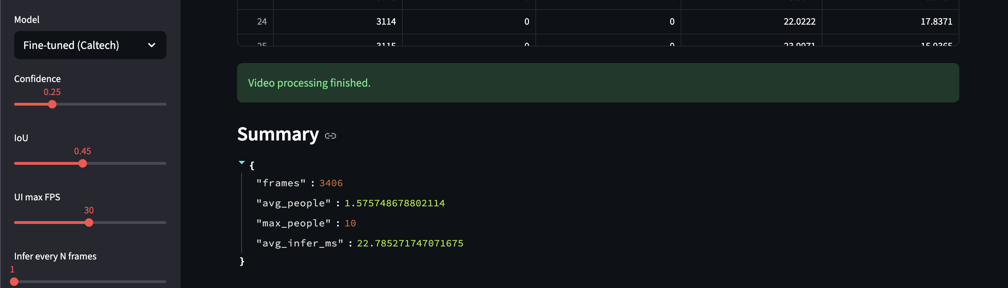

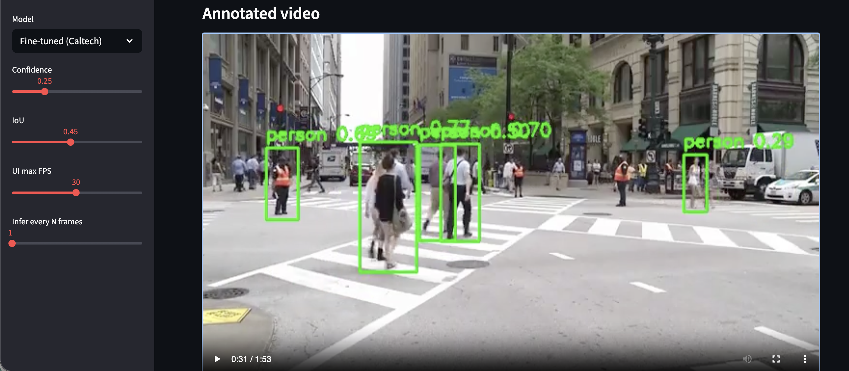

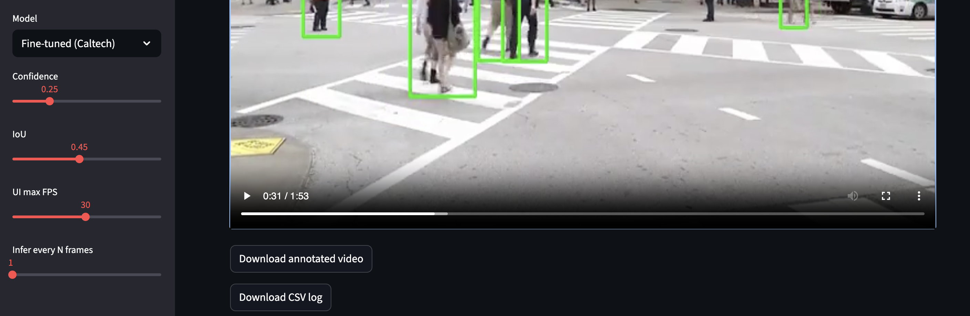

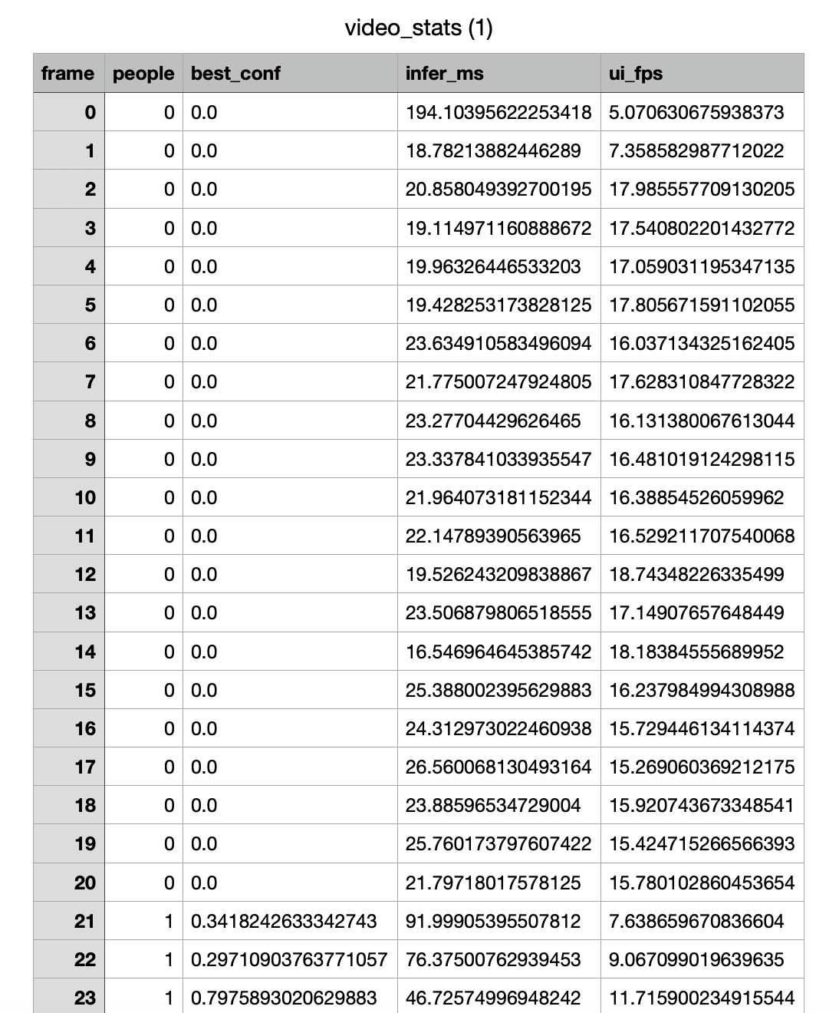

# 7. Висновки

Побудовано ML-платформу для pedestrian detection на фото та відео з UI, логуванням і експортом. Реалізовано fine-tuning YOLOv8n на Caltech датасеті; метрики навчання показують покращення на val. Проєкт має практичну цінність як демонстраційна платформа та як навчальний приклад “ML + Software Engineering”.